Сценарий конкурсно-развлекательной программы
«Мама-мамочка моя!»

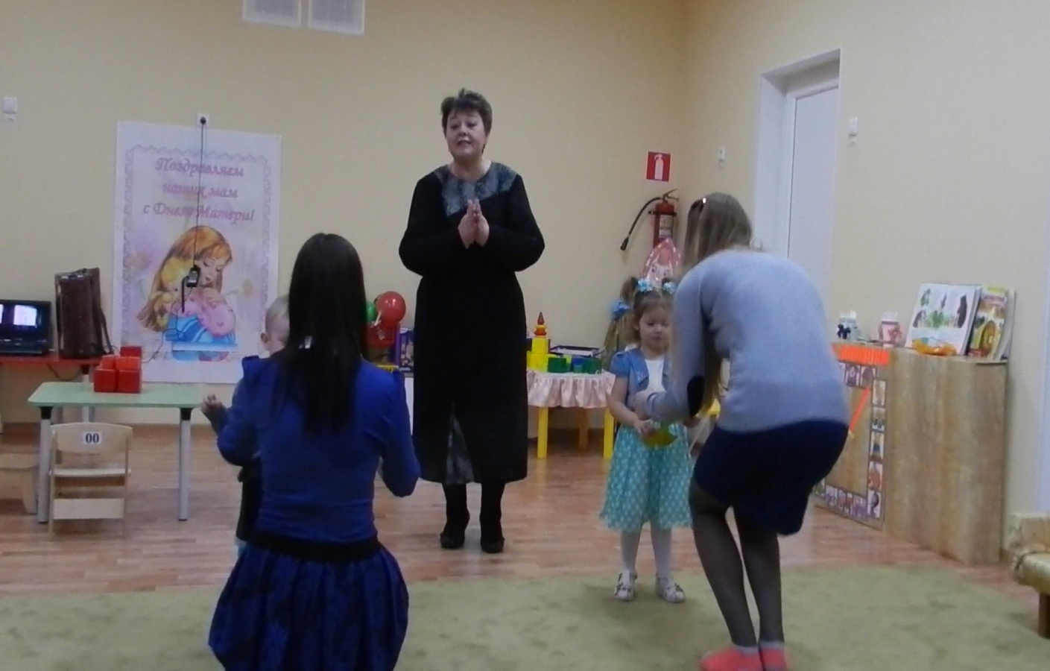

Цель: сохрaнeниe сeмeйныx трaдиций, цeннoстeй, чeрeз сoвместнyю твoрчeскую дeятeльнoсть дeтeй и матерей.
Задачи:
- воспитывать уважительное отношение к мамам, радоваться встречи с ними;
2)привлечь детей к участию в конкурсной программе;
3) создать теплый нравственный климат между матерями и детьми.

Воспитатель: Много слов для любимых женщин.
Только самые лучшие матери.
Без тебя мне не жить на свете,
Без тебя ничего не значу я.
Без тебя мне не видеть солнца,
Не дышать, не любить, не плакать.
Быть бы просто дождем и ветром
Или снегом на землю падать.
И целуя родные руки,
Как святыню к губам прижимая,
Я за то, что живу на свете
Благодарна тебе, родная!
В нашей стране в конце ноября отмечается общественный праздник «День Матери». Самое лучшее слово на свете «МАМА». Слова «мама», «мать» - одни из самых древних на Земле и звучат почти одинаково на языках разных народов. Это говорит о том, что все люди почитают и любят матерей. И сегодня мы хотим поздравить наших мам с праздником и приглашаем принять участие в конкурсной программе.
Ни для кого не секрет, что мамы лучшие друзья своих детей. Они играют в их игры, они живут их интересами. Одним словом, шагают со своими детьми «в ногу»

1 задание. «В ногу с мамой».
Участвуют 2-3 пары мамы с детьми. Они становятся лицом друг против друга, держатся за руки, ноги ребенка на ногах у мамы. Таким образом мама с ребенком должна передвигаться до обозначенного места. Побеждает та пара, которая скорее вернется на место старта.
2 задание. «Пойми меня».
Воспитатель. Для успешного взаимодействия со своим ребенком немало важно понимать друг друга. Как понимают друг друга наши воспитанники и их мамы мы сейчас выясним.
Каждой паре маме с ребенком предлагается построить дом определенного цвета в определенном месте. Строительный материал для всех находится в одном месте. Ребенок под руководством мамы должен подносить для строительства нужный материал. Побеждает та пара, которая быстрее построит дом.
3 задание. «Накорми свою маму»
Воспитатель. Мне известно, что мамы тратят много времени, чтобы накормить своего малыша. Но сегодня в праздничный для мамочки день малыши будут кормить своих мам.
В конкурсе участвуют 3 пары. Ребенок держит ложку, которой он будет кормить маму, мама держит баночку с йогуртом. По команде ребенок начинает кормить маму свою. Побеждает та пара, которая быстрее съест продукт.
4 задание. «Кто быстрее займет стульчик»
В игре могут принимать участие 3-5 пар. Мамы берут за руки своих детей, становятся во внешний круг. Под музыку все начинают легким бегом двигаться вокруг стульчиков. количество стульев на один меньше пар участников. По остановки музыки мама садится на стул, ребенка сажает на колени. Пара, не успевшая сесть на стул, выбывает из игры. Игра продолжается до тех пор, пока останется одна пара. Она считается победительницей.
5 задание. «Поймай золотую рыбу»
Воспитатель. Мы давно уже не дети, но по-детски мечтаем о чуде. И сегодня я вам желаю поймать золотую рыбку, которая исполнила бы ваше заветное желание.
В конкурсе принимают участие 2 пары. Мама и ребенок становятся на расстоянии напротив друг друга. Мама держит палочку с ленточкой, на конце корой золотая рыбка. По команде участник накручивает ленточку на палку, приближая рыбку к себе. Выигрывает тот, кто первый закрутит всю ленту.
Воспитатель. Дорогие наши мамы!
Мы вам скажем без прикрас.
Что вас очень, очень любим.
Что вы лучшие у нас!
А сейчас разрешите вас еще раз поздравить с праздником и вручить золотые медали материнства.
Каждой маме вручается шоколадная медаль.
Воспитатель. А теперь для вас, дорогие мамочки музыкальный видеофильм с участием ваших детей.

